Tomate- Mozzarella- Salat mit frtiertem Federkohl
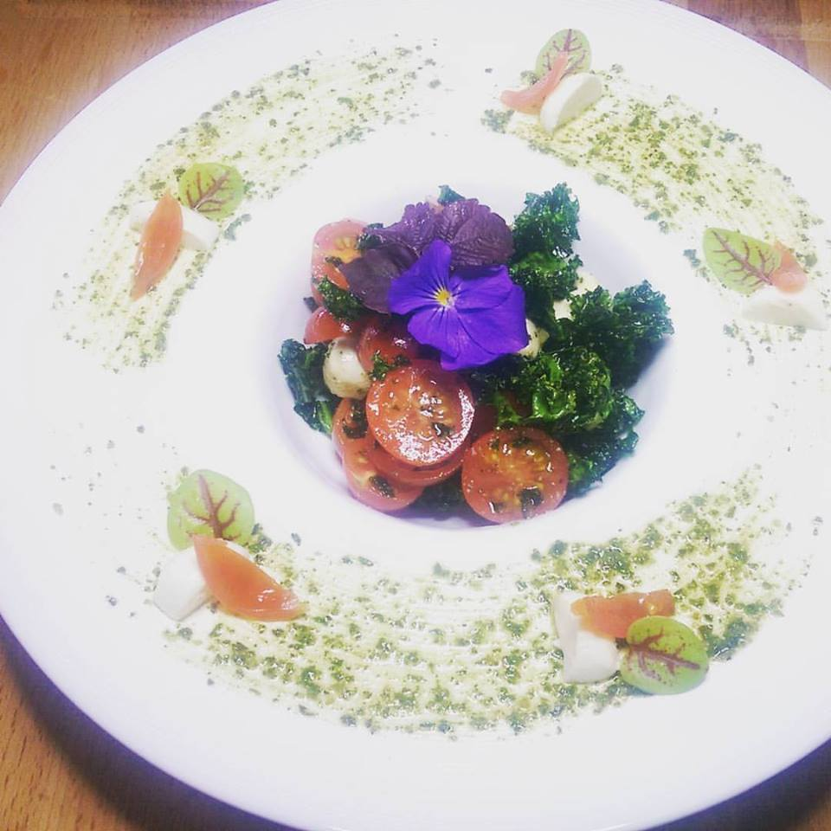

Zutaten für 4 Personen:
250g Federkohl
2 Pk Cherrytomaten
2 Pk Mini- Mozzarellakugeln
2 EL Basilikumpesto
Zucker, Salz, Pfeffer
Balsamico weiss

Zubereitung:
Den Federkohl vom Strunck befreien und dann in Streifen schneiden.
Dann in heißen Fett bei 175°C fritieren.
VORSICHT: ES SPRITZT SEHR STARK AM ANFANG!!!!!!!!
Wenn es aufgehört hat Bläschen zu schlagen, rausnehmen und auf einem Küchentuch abtropfen lassen.
Cherry Tomaten und Mozzarella halbieren und mit den restlichen Zutaten würzen. Dann den Federkohl zuletzt dazugeben und gut durchmischen. Dann sofort servieren, da ansonsten der Kohl wieder aufweicht.

